**TRAVAIL SYNTHESE**

**PARTIE 3 : INTERFACE GRAPHIQUE**

L’interface graphique que nous utiliserons sera appelée FenetreXiangQi : elle est réalisée partiellement pour vous. En l’exécutant dans votre projet, vous devriez voir apparaître :

panelControle : contenant les éléments extérieurs à la zone de jeu

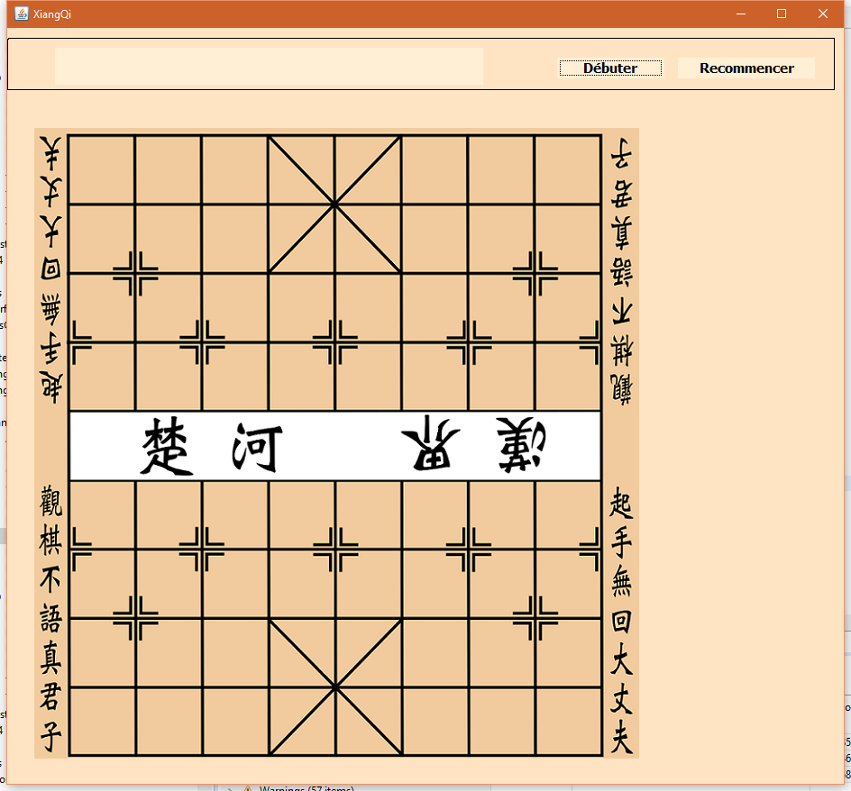

panelConteneur : avec un GridLayout permettant le positionnement en grille 10x9 des JLabels

grille[4][4] : un JLabel qui contiendra éventuellement un ImageIcon

Regardons ensemble le code fourni avec ce fichier…

* Présentation des variables et des objets graphiques
* Méthode jbInit ()
* Création des JLabels ( transparents ) et ajout des écouteurs

**A RÉALISER :**

**\*\*\*Avant de commencer, Allez dans Menu Window 🡪 Préférences 🡪 WindowBuilder 🡪 Swing 🡪 Code Generation 🡪 cocher l’onglet Field**

**1. ajouter 2 nouveaux panels qui serviront à contenir les pièces capturées. Ces panels auront un layout FlowLayout.**

* ***renommer la composante…:***

**La classe GestionnaireEvenement**

Cette classe doit hériter de la classe MouseAdapter car on doit être au courant de chaque clic de souris sur notre interface graphique. Pour ce faire, on doit redéfinir la méthode mouseReleased .

La méthode getSource() permet de retracer quel objet graphique a recensé l’événement

**2. gestion de l’événement clic sur le bouton débuter**

* setIcon ( ImageIcon ii ) :
* getIcon () : *** N’oubliez pas de transtyper en ImageIcon

**3. gestion de l’événement clic sur le bouton reset**

**4. gestion d’événements clic sur des JLabels**

Si ce n’est pas le boutonDebuter ou le boutonReset, il doit s’agir d’un des 90 JLabels de la grille : lorsque qu’on retrouve le bon JLabel, on initialise ligneClic et colonneClic qui nous servirons à plusieurs reprises.

Vous remplissez le reste en n’oubliant pas de gérer à la fois l’aspect graphique et l’aspect modèle. ( 4 cas dont 1 inutile, explications en classe )

***Le champ texte sert à indiquer à qui le tour ( aux noirs ou aux rouges ). On ne peut pas bouger une pièce noire si le tour est aux rouges.

***N'oubliez pas de signaler la fin d'une partie ( capture du roi ) de manière significative

*** N’oubliez pas qu’une pièce ne peut pas s’auto-capturer

*** Il est possible qu’un problème de vos étapes précédentes soit la cause de vos problèmes actuels, le dépépineur est votre ami !

REMISE : ___________, dossier remis dans le répertoire de remise ( aucun retard accepté )

* L’ensemble de votre projet ( chemins relatifs pour les icônes SVP )